Κατανεμημένες φορτίσεις σε δοκούς
Ανάλογα με τη μορφή της φόρτισης q, διακρίνονται σε τρεις (3) διαφορετικές
βασικές κατηγορίες:
- Ομοιόμορφα κατανεμημένη φόρτιση (ορθογωνική)
- Τριγωνική φόρτιση
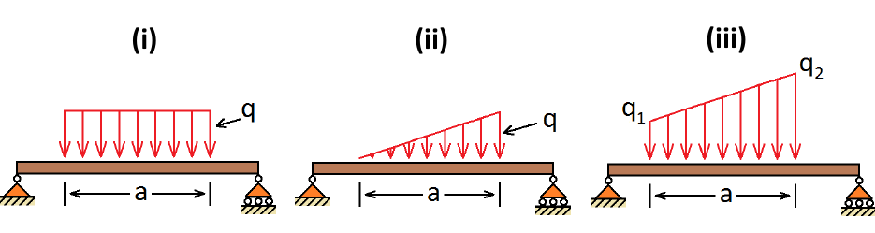
- Τραπεζοειδής φόρτιση

Ομοιόμορφα κατανεμημένη φόρτιση (ορθογωνική)
Έχει σταθερή τιμή q, η γραφική της παράσταση είναι ευθεία παράλληλη με τη ράβδο, και ορίζεται σαν ένα ορθογώνιο παραλληλεπίπεδο ύψους q και μήκους a. Ονομάζεται ομοιόμορφο ή σταθερό κατανεμημένο φορτίο και είναι το πιο συχνό. Η αντικατάσταση του ομοιόμορφα κατανεμημένου φορτίου q γίνεται με ένα σημειακό φορτίο (δύναμη) Q του οποίου το μέτρο είναι ίσο με το εμβαδό του ορθογωνίου
Q =q∙a.
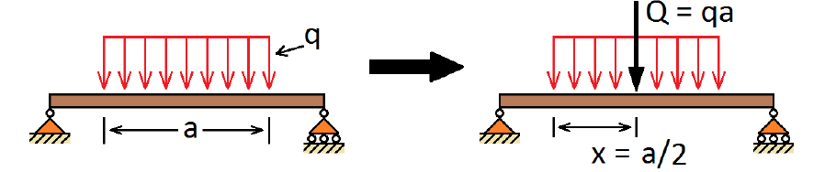
Ο φορέας του Q διέρχεται από το κέντρο βάρους του ορθογωνίου, δηλαδή από το μέσο του a.

Τριγωνική φόρτιση
Χαρακτηρίζεται από τη μέγιστη τιμή του q ή qo, η οποία παρουσιάζεται στο άκρο που έχει μη μηδενική τιμή, και από το μήκος a στο οποίο επενεργεί. Η αντικατάστασή του γίνεται με ένα σημειακό φορτίο (δύναμη) Q του οποίου το μέτρο είναι ίσο με το εμβαδό του τριγώνου Q = q∙a/2. Ο φορέας του φορτίου Q διέρχεται από το κέντρο βάρους του τριγώνου, δηλαδή σε απόσταση a/3 από το άκρο μέγιστης τιμής ή απόσταση 2∙a/3 από το μηδενικό άκρο.
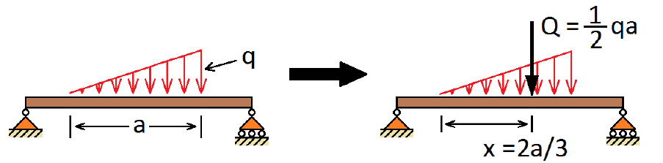

Τομές (Υπεθίμηνση)
Ποτέ κάνω τομές;
Για να κάνω τομή πρέπει να ισχύει μια από τις παρακάτω προϋποθέσεις:
- Όταν αλλάζει το υλικό στη κατασκευή μας
- Όταν αλλάζει η γεωμετρία
- Όταν έχω αλλαγή δυνάμεις
Πως τις σχεδιάζω?
Πρώτος Τρόπος (Απλά να μάθεις την θεωρία σαν καλός φοιτητής)
- N(x): Δείχνει να εφελκύει το αποκοπτόμενο κομμάτι.
- V(x): Τείνει να το περιστρέψει με τη φορά του ρολογιού (δεξιόστροφα).
- M(x): Τείνει να εφελκύει την ίνα αναφοράς.
Δεύτερος Τρόπος( παπαγαλία τον παρακάτω πίνακα)
Φορές εσωτερικών δυνάμεων και της καμπτικής ροπής
N
Κόβω οριζόντια (στα αριστερά) και παίρνω το κάτω μέλος | Q  Μ
Κόβω οριζόντια (στα αριστερά) και παίρνω το πάνω μέλος | N  M  Q
Κόβω οριζόντια (στα δεξιά) και παίρνω το κάτω μέλος | N  Q  M
Κόβω οριζόντια (στα δεξιά) και παίρνω το πάνω μέλος | N  M  Q
Κόβω κάθετα και παίρνω το αριστερό μέλος | 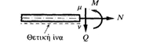
Κόβω κάθετα και παίρνω το δεξί μέλος | 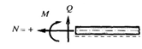

ΠΛΑΙΣΙΑ
Πίνακας Διαγραμμάτων για N-Q-M (ΧΗΜΗΠΕΡ)

 | Μέλος Τομής | N |  | Q |  | M
Αριστερά
Δεξιά
Οριζόντια
Κεκλιμένο
Αριστερά
Κεκλιμένο
Δεξιά
Κεκλιμένο Οριζόντια

Πίνακας Διαγραμμάτων για N-Q-M (ΠΑΔΑ)

 | Μέλος Τομής | N |  | Q |  | M
Αριστερά
Δεξιά
Οριζόντια
Κεκλιμένο
Αριστερά
Κεκλιμένο
Δεξιά
Κεκλιμένο Οριζόντια

Παράδειγμα (Φλεβάρης 2024)
Δίνεται ο επίπεδος ισοστατικός φορέας, με a=2.0+2*x m & b=3.0+2*x m.
Στα τμήματα AB, BC και CE ασκείται το κατανεμημένο φορτίο q=5.0+10*x kN/m. Στο
σημείο F ασκoύνται η δύναμη P=20+10*x kN και η ωρολογιακή ροπή M=40+10*x kNm.
Nα υπολογίσετε τις αντιδράσεις των στηρίξεων και να σχεδιάσετε τα διαγράμματα
κατανομής (Μ,Q,N) των δυνάμεων και ροπών της κατασκευής. Η εφελκυόμενη ίνα είναι
στο εσωτερικό του φορέα, όπως φαίνεται στο σχήμα.
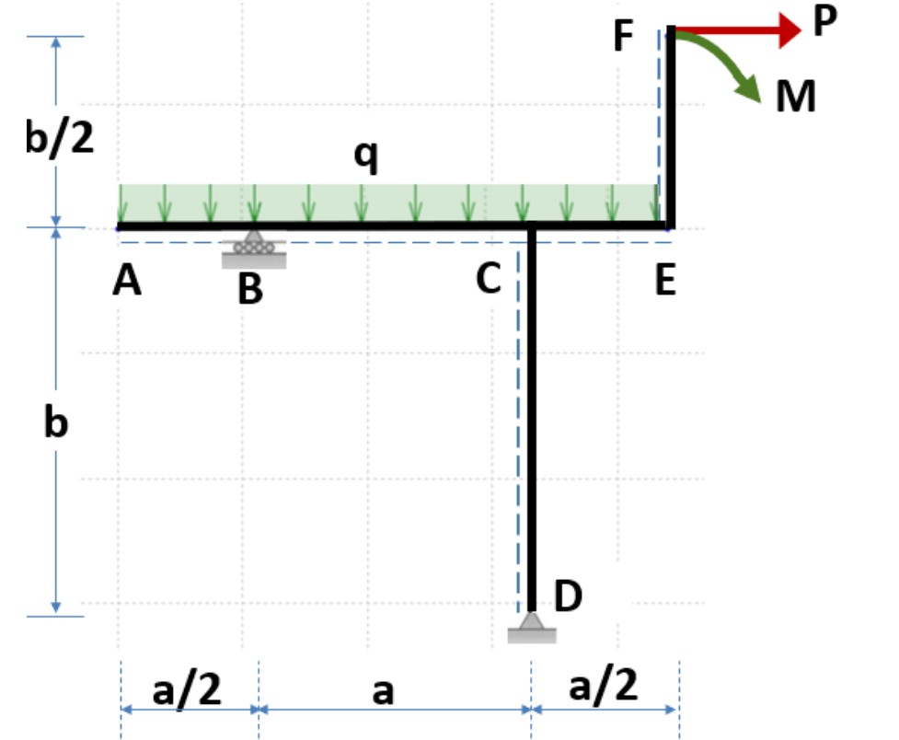

Μεθοδολογία
Βήμα 1^{ο}: Υπολογίζω τις δυνάμεις των στηρίξεων με τη χρήση των εξισώσεων ισορροπίας ΣF_{Χ},
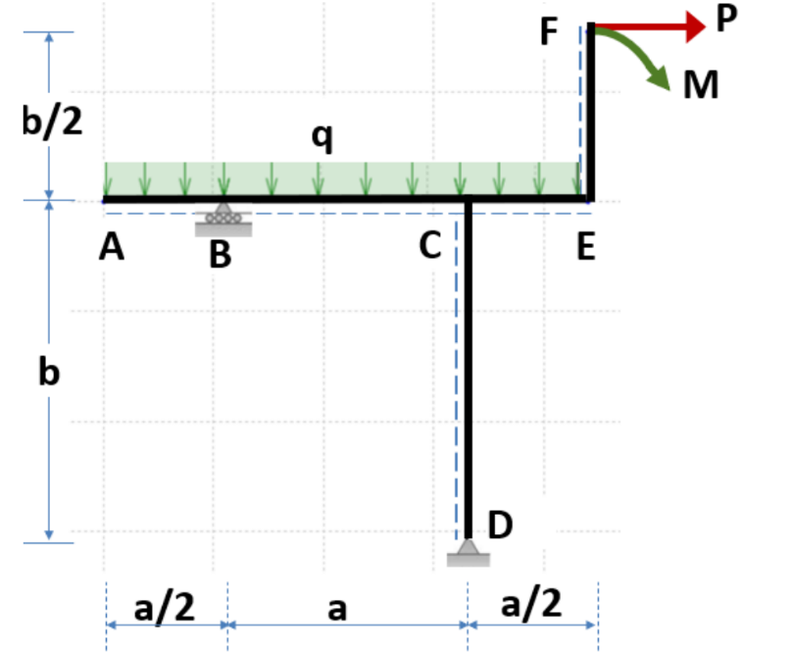
ΣF_{Υ}, ΣΜ.
Προσοχή στις φορές θετικά πάντα:

D_{y}
D_{x}
Β_{y}
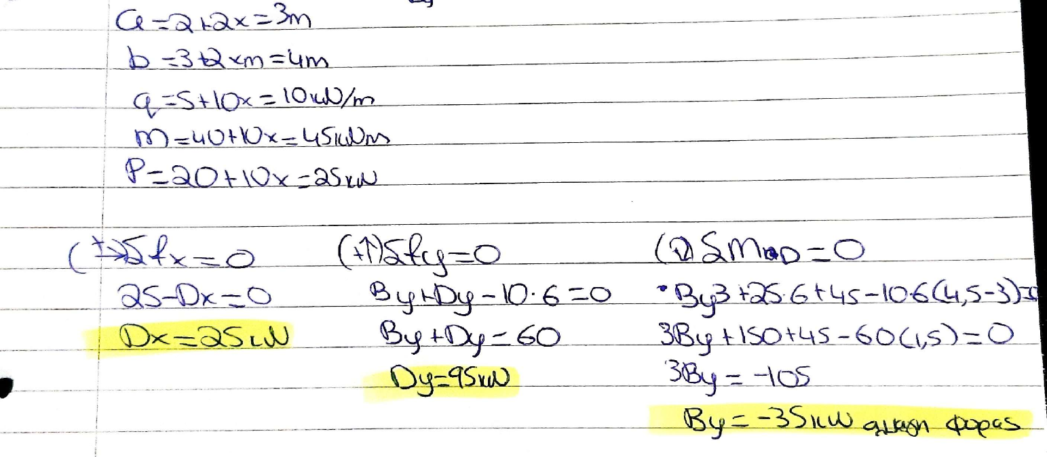

Βήμα 2^{ο}: Αν βρω αρνητική δύναμη στο βήμα 1 ξανακάνω το σχήμα και βάζω τη σωστή φορά στη δύναμη μου ώστε να μην μπερδευτώ στις τομές και γράφω πάνω στο σχήμα μου και με πόσα ισούνται.

Β_{y}=35kN

D_{x}=95kN

D_{y}=25kN

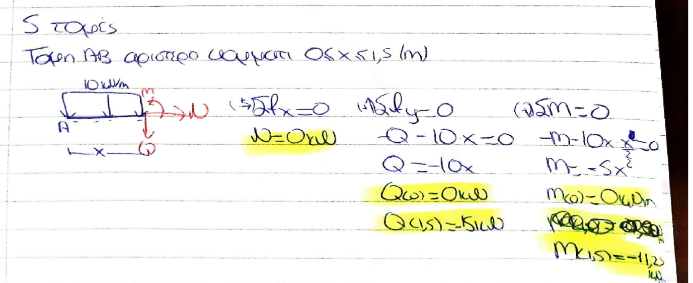
Βήμα 3^{ο}: Βρίσκω πόσες τομές θα πρέπει να κάνω και τις σχεδιάζω στο σχήμα του βήματος 2 μου Στη συνέχεια είμαι έτοιμος να υπολογίζω για κάθε τομή τα Ν,Q,Μ.

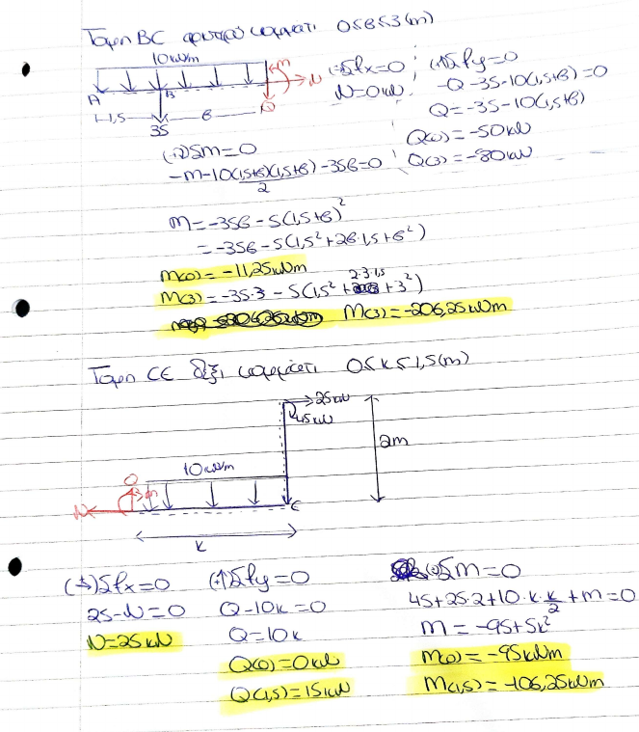

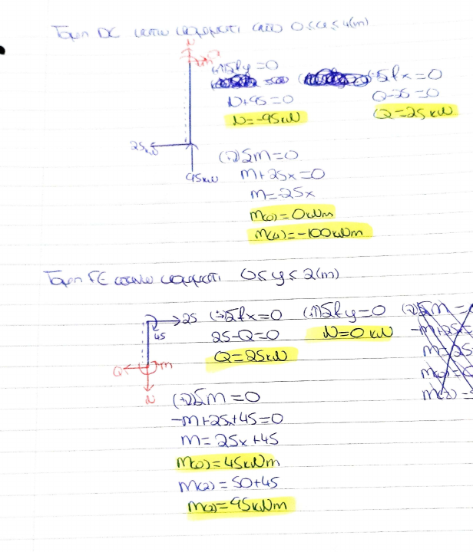

Βήμα 4^{ο}: Σχεδιάζουμε τα διαγράμματα Ν,Q, M.

